Кроссворд «Юный турист»
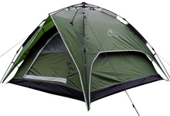
1
11 |  |  |  |  |  |  | 1 |  |  |  | 12 |  |  |  | 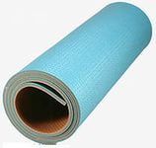  13
 |  | 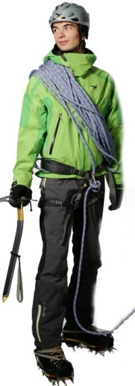
 |  |  |  |  |  |  |  |  |  |  |  |  | 13
 |  |  |  |  |  |  | 14
 |  |  |  |  |  | 2
 |  |  |  |  |  |  |  | 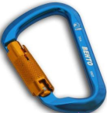 |  |  | 3 |  |  |  |  | 15 |  |  | 4 16 |  |  |  |  | 17
 |  |  |  |  |  |  | 19 |  |  |  |  |  |  |  |  | 18 |  |  |  | 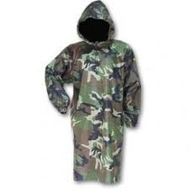
 |  |  |  |  |  |  |  |  |  |  |  |  | 5 |  |  |  | 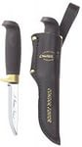
 |  |  |  |  |  | 5 |  |  |  |  |  | 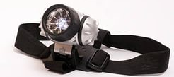 |  |  |  |  |  |  |  |  |  |  | 6
 |  |  |  |  |  |  |  | 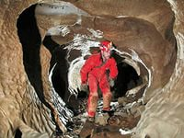  17 |  |  |  |  |  |  |  |  |  |  |  |  |  |  | 15 |  | 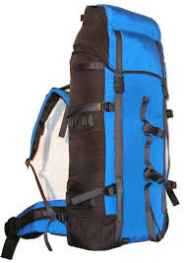  21
 |  | 18
 | 7 |  |  |  |  |  |  |  |  |  |  |  |  |  | 8 |  |  |  |  | 19
 |  |  |  |  |  |  |  |  |  |  |  |  | 20
 |  |  |  |  |  |  | 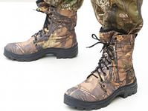  20 |  |  |  |  |  |  |  | 21
 |  |  |  |  |  |  | 8 |  |  |  | 22 |  |  |  |  |  |  | 9
 |  |  |  |  |  |  |  |  | 10
 |  |  |  |  |  |  |  |  |  |  | 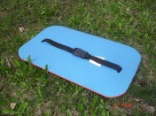 |  |  |  |  |  |  | 23
 |  |  |  |  |  |  |  |  |  |  |  |  |  |  | 11
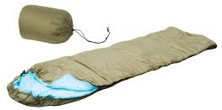
9
2. Я горячее храню,
Я холодное храню,
Я и печь, и холодильник
Вам в походе заменю

3. Массовое прохождение туристских маршрутов в одном районе.

4.На ладонь он ляжет весь
Не часы, а стрелка есть.
Он в дороге пригодится,
С ним нигде не заблудиться.

6. За тобою он плетется
Хоть на месте остается.

7. Он в походе очень нужен,
Он с кострами очень дружен.
Можно в нем уху сварить,
Чай и кофе вскипятить.

10. Все меня топчут, а я всем в пути — помощник.

12 .По лесам и по полям,
Тащит больше, чем весит сам.

14. Автор слов «Горы зовут тех - чья душа им по росту».

16. Моря есть, а плавать нельзя, 22. Не живая, а идет, 23. … - детям не игрушки.
Дороги есть, а ехать нельзя, Не подвижна, а ведет.

Земля есть, а пахать нельзя. Что это?

Составитель: Монгуш М.А., методист ГБОУ РТ «РЦДОД»

